Правительство Российской Федерации

Федеральное государственное автономное

образовательное учреждение высшего образования

"Национальный исследовательский университет

"Высшая школа экономики"

Московский институт электроники и математики им. А.Н. Тихонова

Департамент электронной инженерии

Учебная дисциплина «Электроника»

Домашнее задание

«Расчет и моделирование диодной схемы»

Исполнитель:

студент группы БИТ-203 Ефремов В.В.

Вариант 6

Руководитель работы:

доцент, к.т.н. Самбурский Л.М.

Москва 2022 г

Содержание

Предисловие 3

Задание 1 4

1.а 4

1.б 4

1.в 5

1.г 5

1.д 6

1.е 8

1.ж 8

Задание 2 11

2.а 11

2.б 11

2.в 12

2.г 12

2.д 14

2.е 16

2.ж 17

Выводы 18

Приложение 19

1.б 19

1.в 20

# Предисловие

Несколько предварительных замечаний.

Я взял сопротивление нагрузки 10 кОм, последовательное сопротивление индуктивности – 10 мОм. Эти значения ни на что особо не влияют, взял эти т.к. они упоминались на консультации.

Stop time = 11, Time to start saving data = 10.92. 80 мс – это 4 периода, дополнительные 101 секунд чтобы пропустить переходный процесс и смотреть установившийся режим.

Maximum timestep = 100u. Чтобы расчеты проводились быстро. Этой точности вполне достаточно.

В формулах расчета коэффициента пульсаций есть умножение на 100, чтобы коэффициент был в процентах, а не долях.

В приложении, в конце документа различные детали и скриншоты не особо важные для понимания происходящего.

# Задание 1

## 1.а

Просто собираем схему. Коэффициент трансформации 10:1, из-за корня в формуле берем индуктивности в соотношении 100:1.

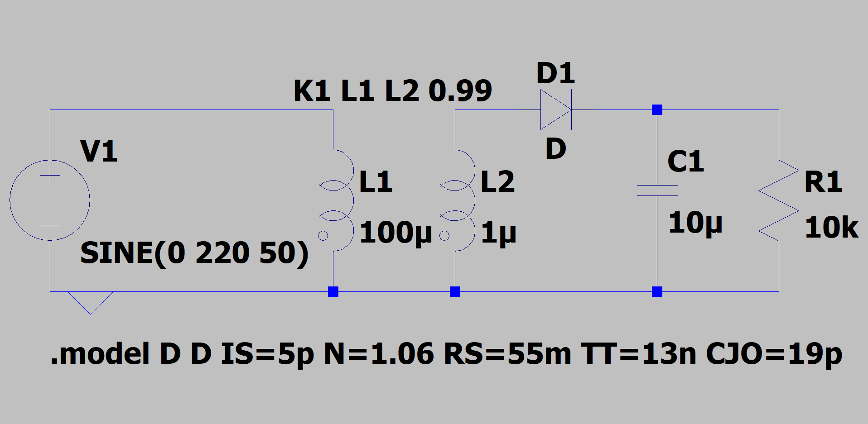

Рисунок 1

## 1.б

В этом пункте ищем такую индуктивность L1, чтобы среднее выходное напряжение (в точке а) было 11 В. Результат – 300 мкГн. Три .meas команды нужны, чтобы вычислить коэффициент пульсаций. pp (peak to peak, размах\амплитуда), avg (average, среднее). Подбирал используя .step param, детали смотри в приложении.

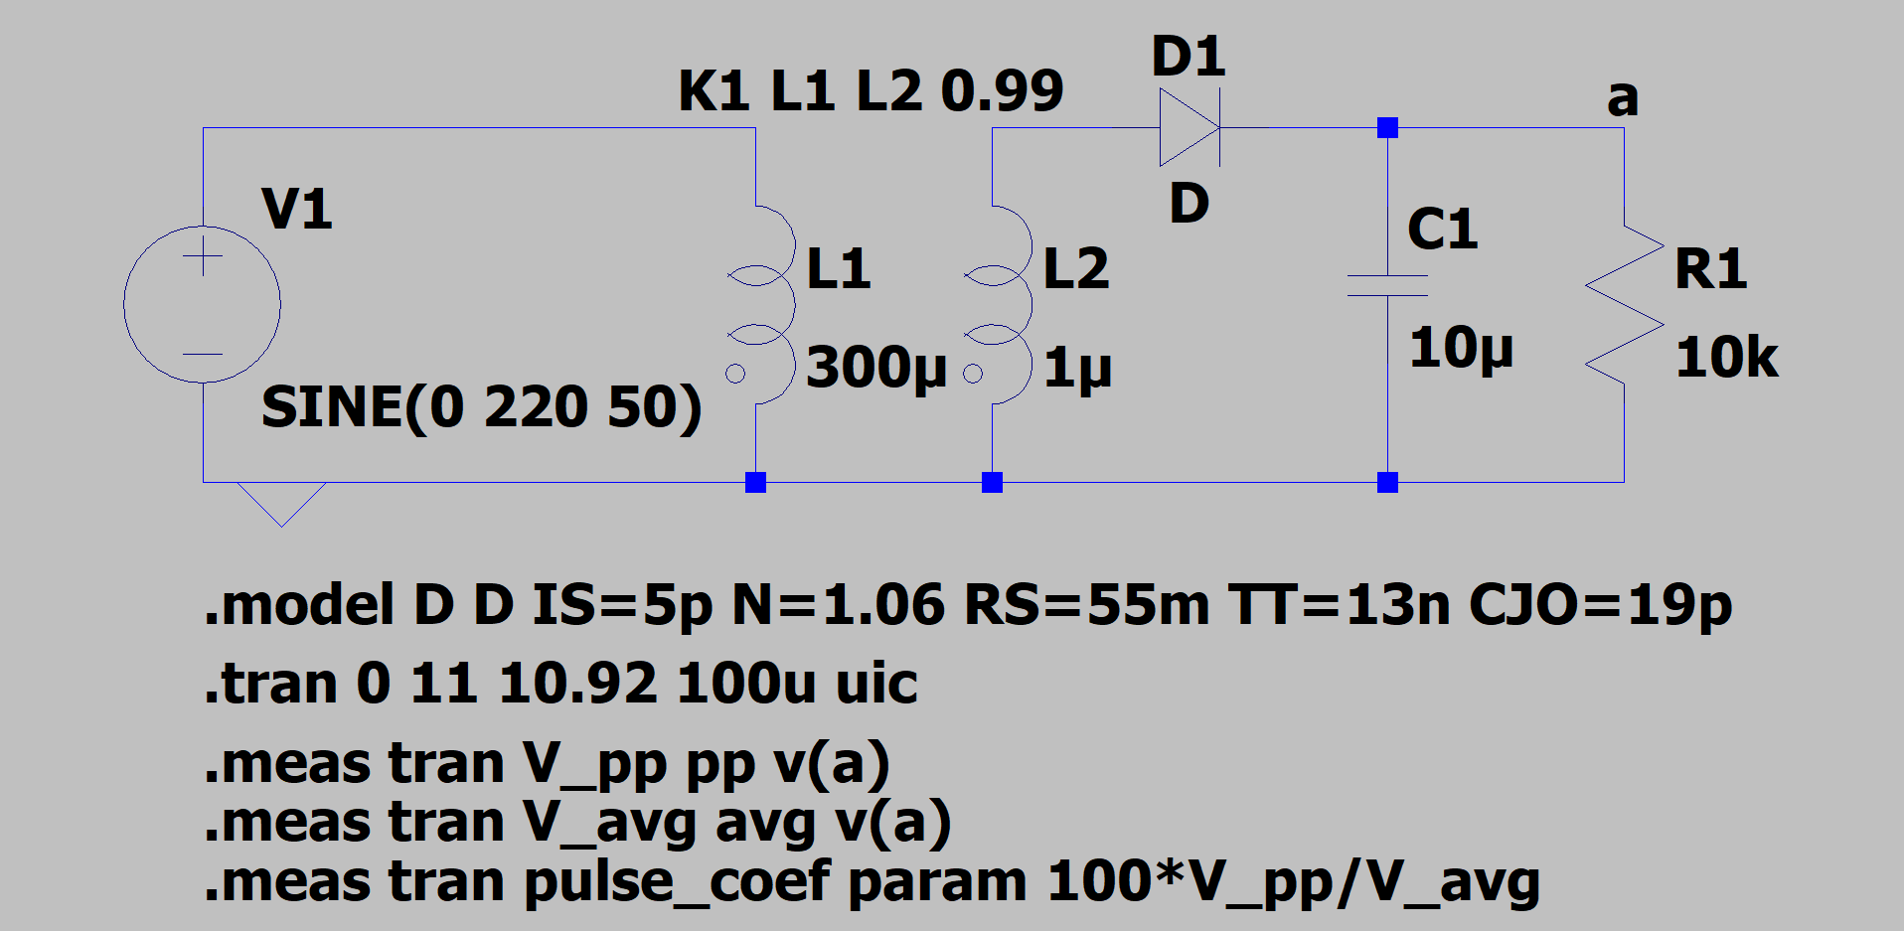

Рисунок 2

## 1.в

Тут подбираем ёмкость C1, чтобы коэффициент пульсаций был меньше 0.01%. Итоговый результат – 20 мФ.

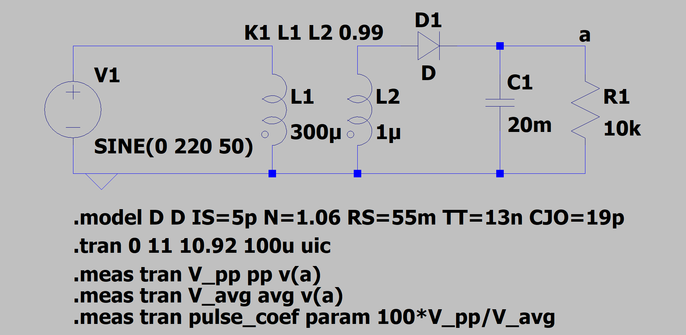

Рисунок 3

Больше скринов в приложении. Пара замечаний:

При росте ёмкости (начиная с 1 мкФ) коэффициент пульсаций падает, примерно на 20 мкФ становится меньше 0.01%, поэтому я взял это значение. Но если повышать ёмкость дальше, то коэф. Пульсаций продолжает падать, а затем начинает расти. При этом параллельно с падением (ростом) коэф. пульсаций растет (падает) выходное напряжение. Немного, но все же. В случае схемы с рис. 3 выходное напряжение – 11.8637 В. Можно подкорректировать индуктивность L1 и ёмкость C1 так, чтобы было ровно 11 В. Не делал, т.к. позже добавим стабилизатор, в котором есть резистор, который и съест лишние 0.8 В.

## 1.г

Посмотрим на коэф. пульсаций при ёмкости в десять раз больше и меньше найденных 20 мФ. Для этого используем .step param list ... Эта команда перебирает значения не с шагом, а просто из списка. Я так же взял значение в 100 раз больше, иллюстрации.

При 2 мФ пульсаций почти в 10 раз больше, при 200 мФ пульсаций меньше (!). Это потому, что с ростом ёмкости коэф. пульсаций какое-то время падает и 200 мФ попадают в этот промежуток. Ёмкость в 2 Ф уже слишком велика и коэф. пульсаций вырастает (см. рис. 5)

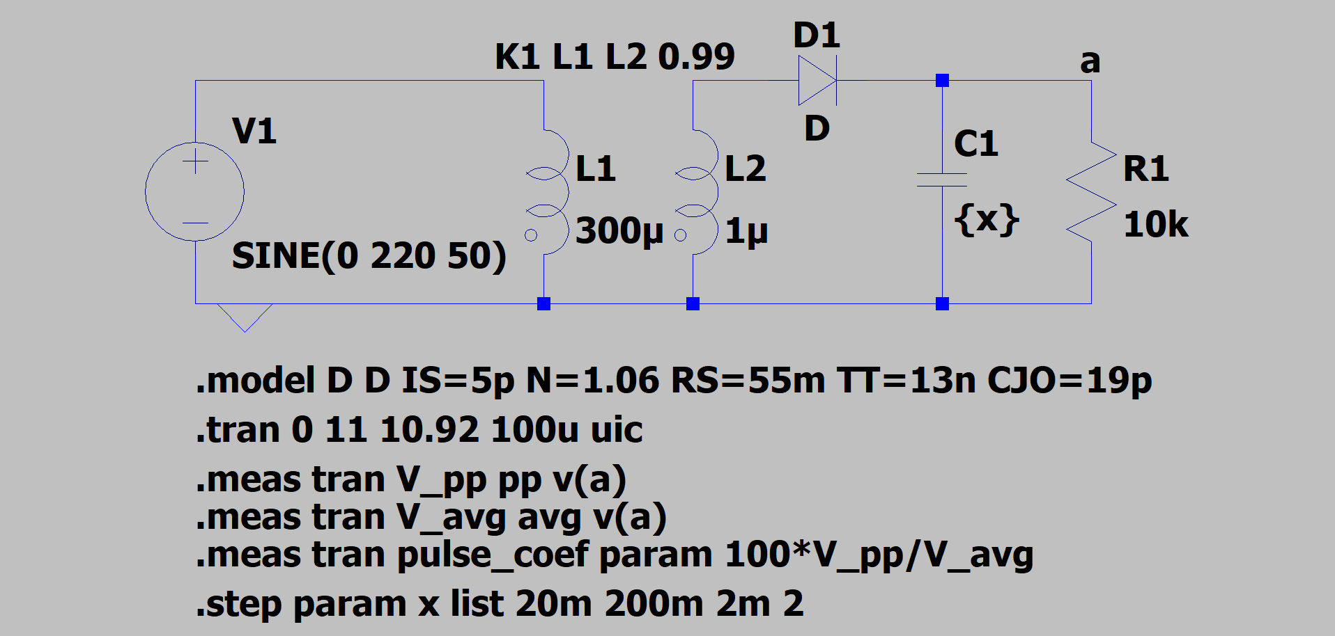

Рисунок 4

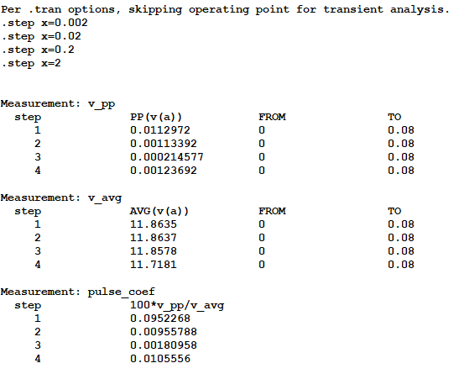

Рисунок 5

## 1.д

В схеме меняем только .tran … строку, чтобы на графике был и переходный процесс тоже. Рис. 7 – выходное напряжение в зависимости от ёмкости. Рис. 8 – ток до выпрямителя (в увеличенном масштабе).

Зелёный график – ёемкость 2 мФ, синий – 20 мФ, красный – 200 мФ. На рис. 7 видно, что чем больше ёмкость, тем больше длительность переходного процесса. Я полагаю, это связанно, в том числе, с зарядом конденсатора и большая ёмкость требует больше периодов.

На рис. 8 отрицательная часть синусоиды обрезается, т.к. диод D не пропускает ток в обратном направлении.

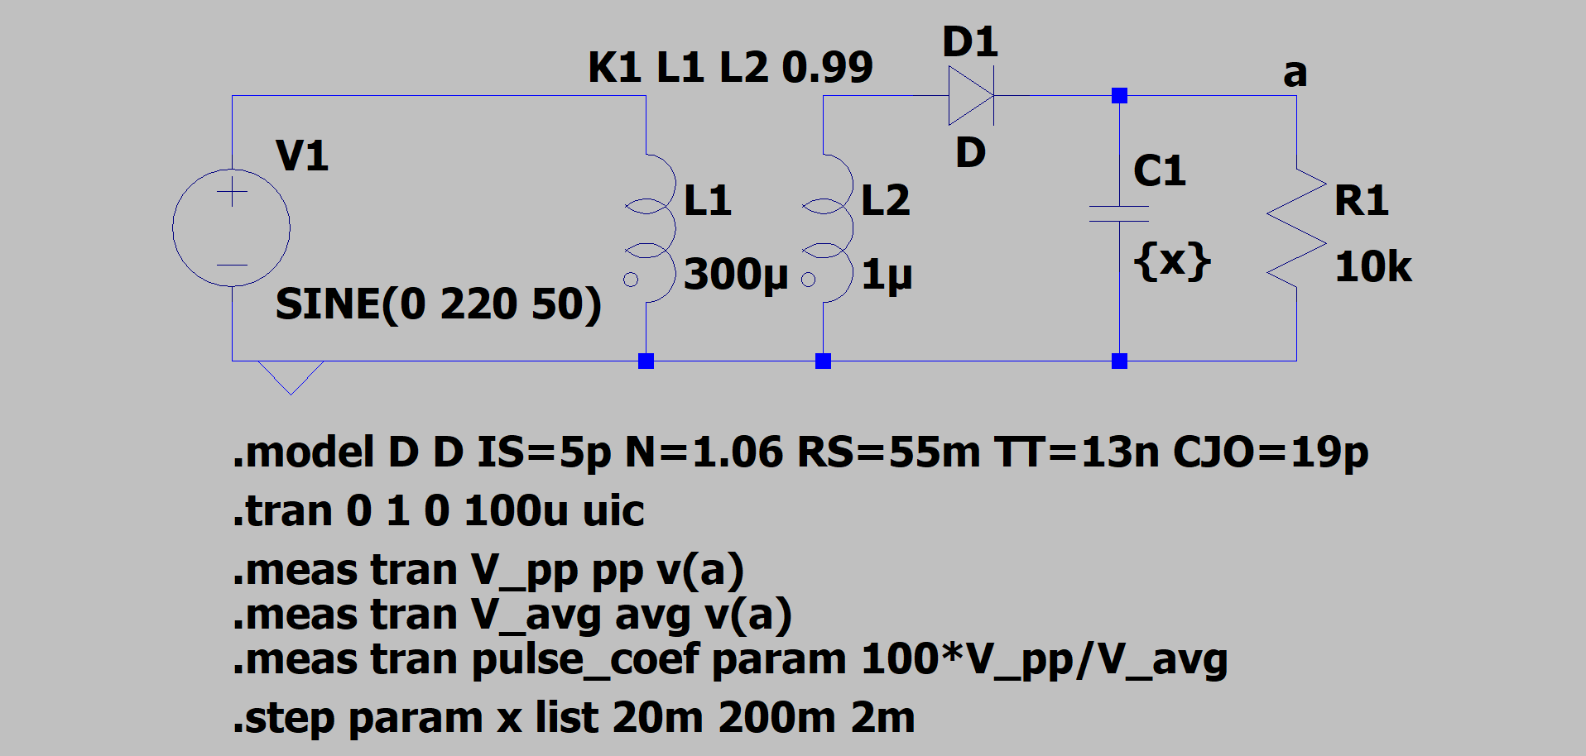

Рисунок 6

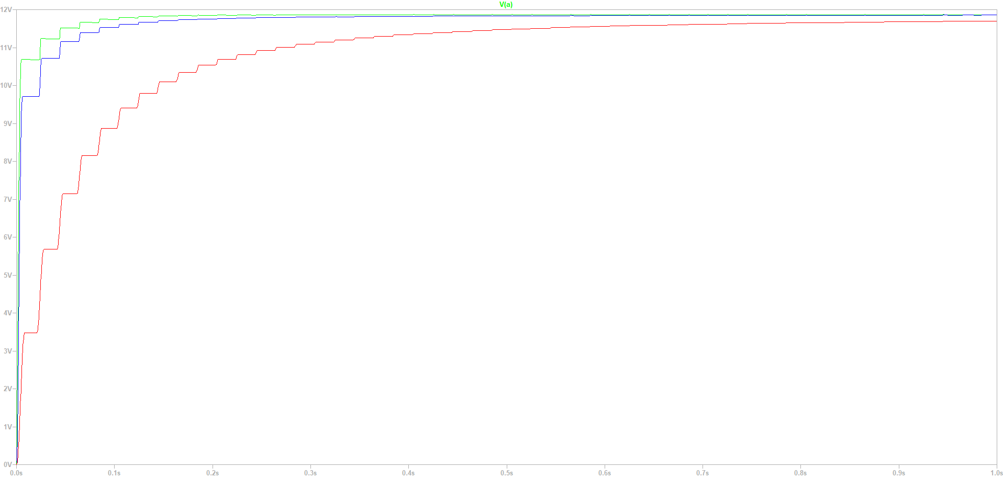

Рисунок 7

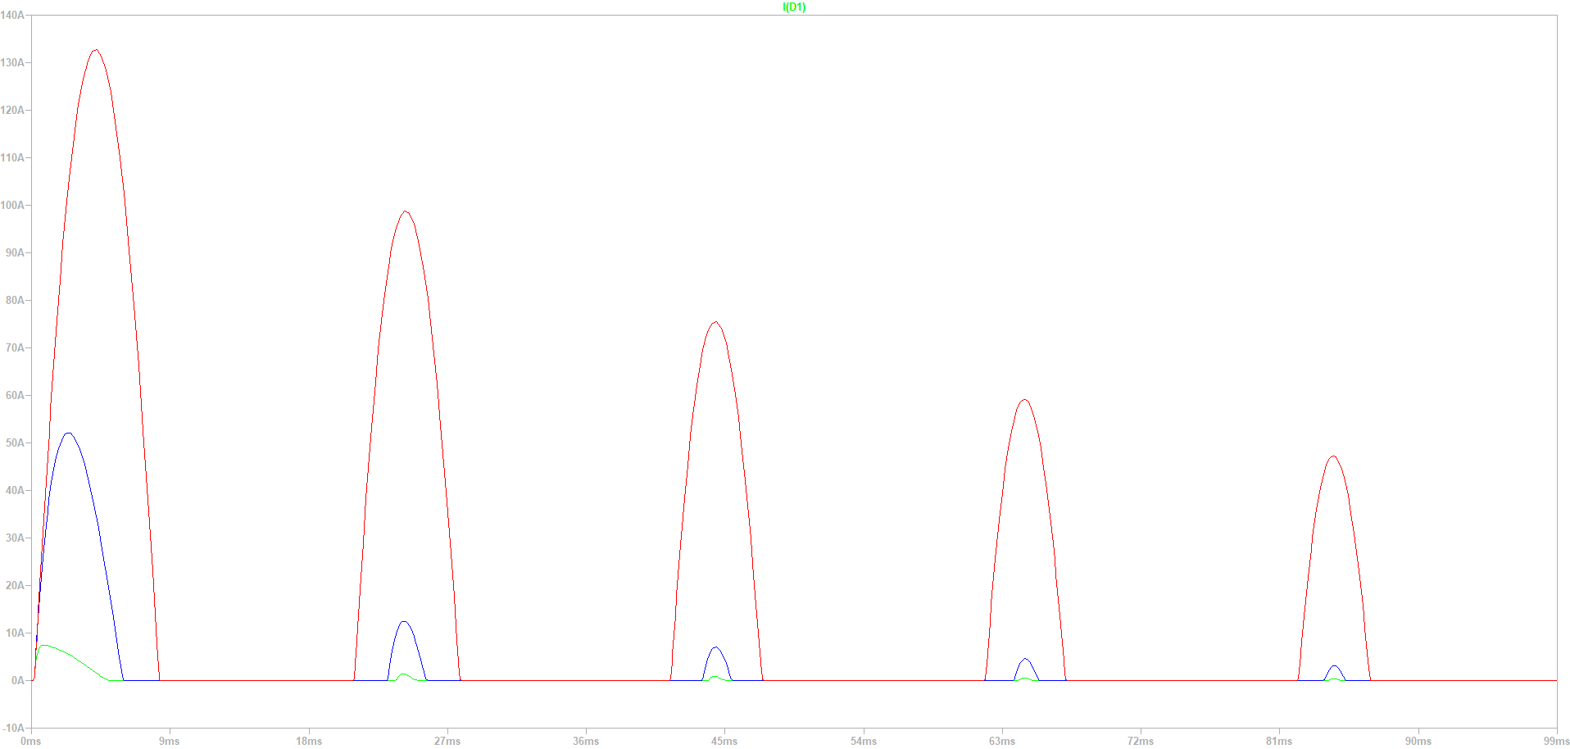

Рисунок 8

## 1.е

Добавление стабилизатора. Используем простую схему из резистора и стабилитрона. Стабилитрон выбирал по напряжению пробоя (11 В). Сопротивление R2 подбираем чтобы среднее напряжение в точке а было 11 В. Также стабилизатор заментно уменьшает коэф. пульсаций (см. рис. 11). Со стабилизатором коэф. пульсаций на порядок с лишним ниже.

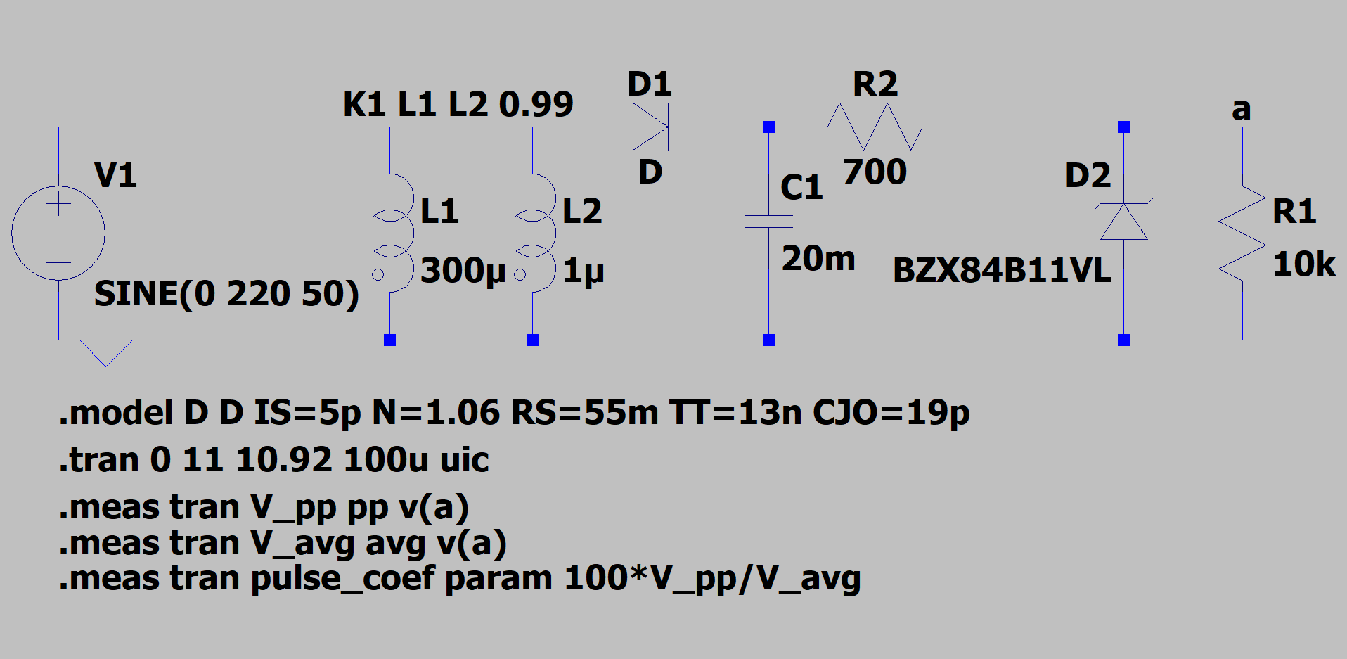

Рисунок 9

## 1.ж

Посмотрим на выходное напряжение, если входное либо 220 В, либо 242 В (+10%). Видно (см. рис. 11), что выходное напряжение фактически не меняется. Из-за стабилизатора, если его убрать, то выходное напряжение заметно (почти на 10%) вырастает (см. рис. 12 и 13).

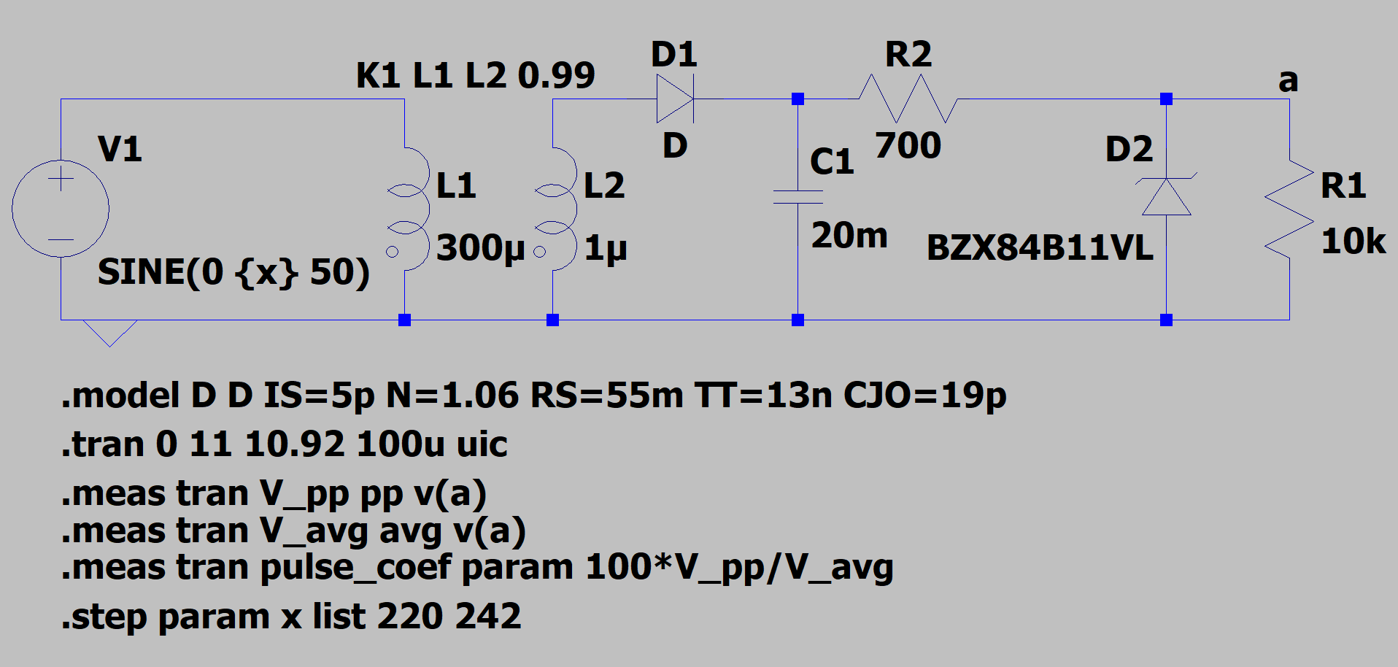

Рисунок 10

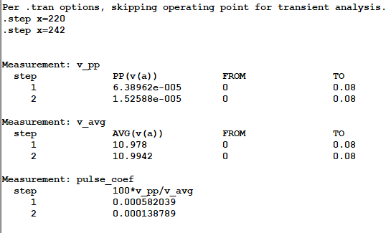

Рисунок 11

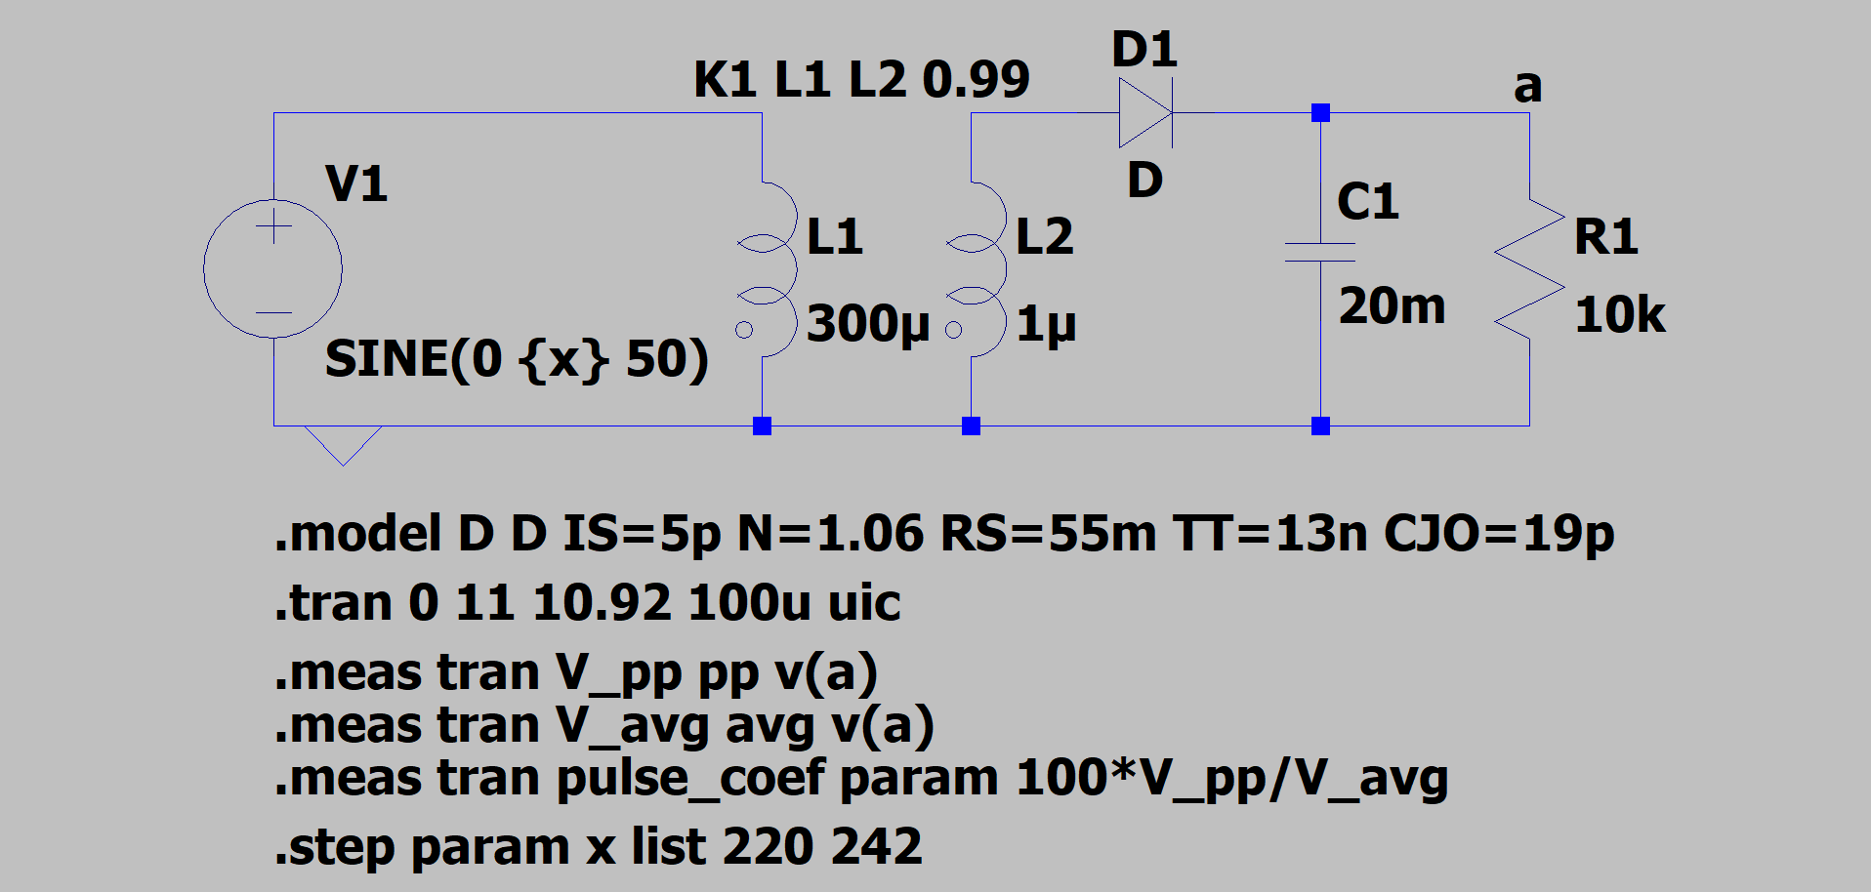

Рисунок 12

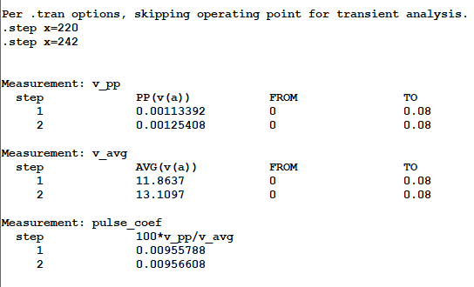

Рисунок 13

# Задание 2

Это задание аналогично первому, просто диод заменяется на диодный мост. Поэтому меньше комментариев, если все так же.

Разница между диодом и додным мостом почти незаметна, полагаю из-за пульсаций в 0.01%. Думаю, если бы были нужны 0.001% (или даже меньше), то разница была бы заметна, но подробнее об этом в выводах далее.

Одно концептуальное отличие в пункте 2.д во входном токе выпрямителя, т.к. диодный мост пропускает ток в двух направлениях, в отличии от диода.

## 2.а

Важная деталь: в схеме две земли. Они обе важны.

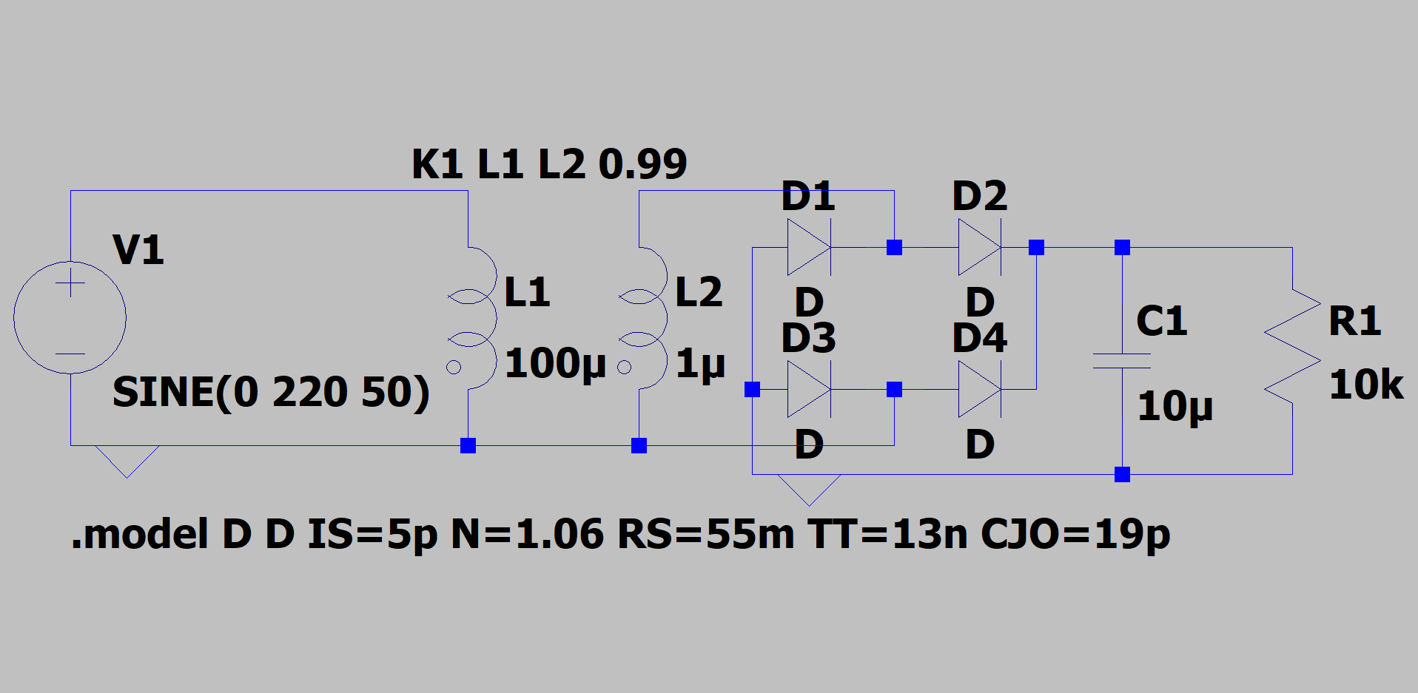

Рисунок 14

## 2.б

Подходящее значение индуктивности L1 здесь такое же как в задаче 1, 300 мкГн.

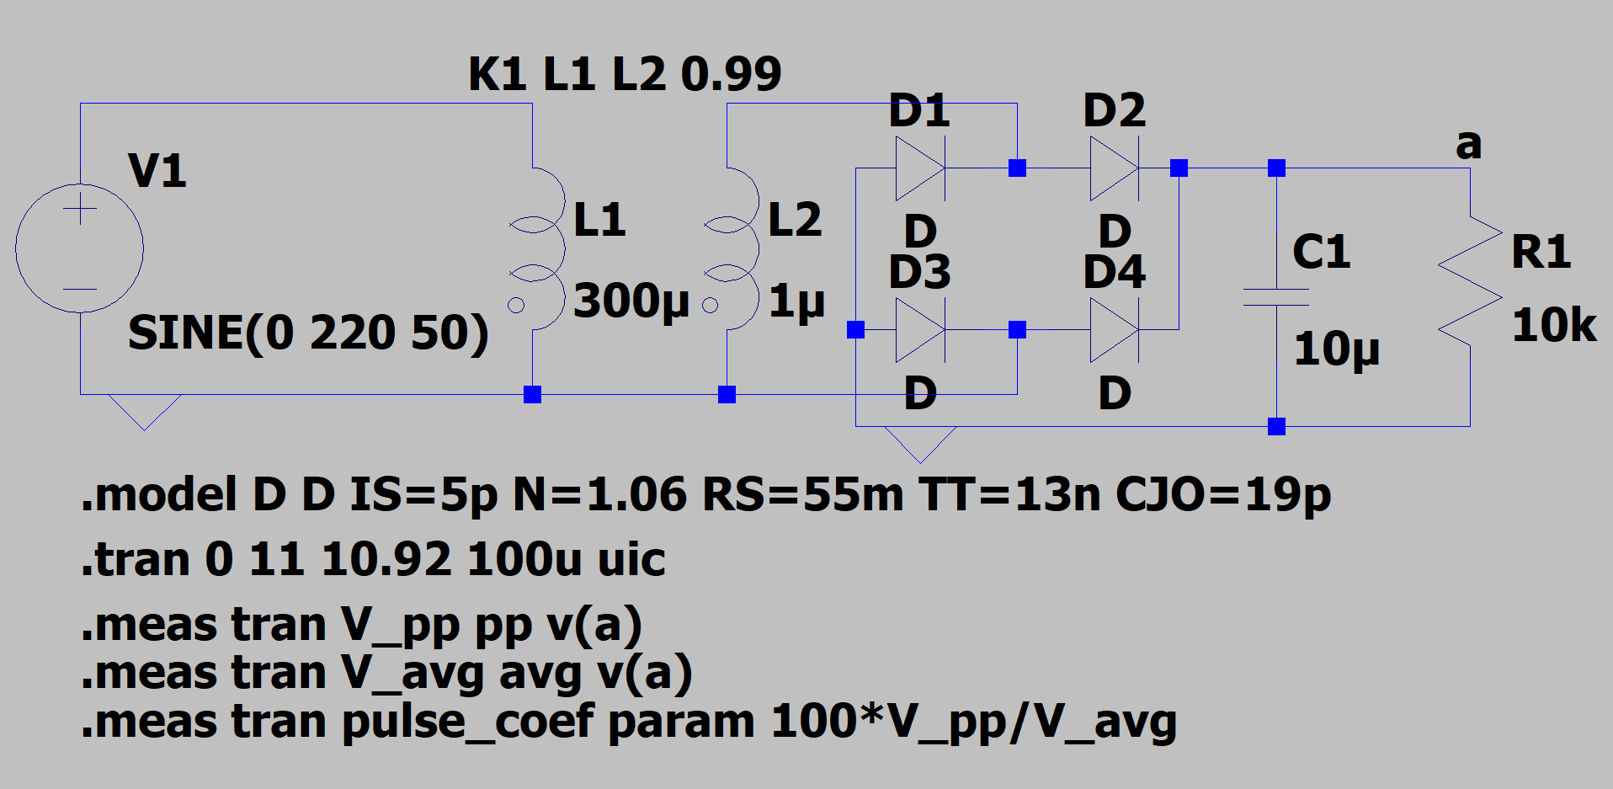

Рисунок 15

## 2.в

Аналогично использую ёмкость в 20 мФ. Это круглое число и почти минимальная ёмкость, при которой коэф. пульсаций меньше 0.01%.

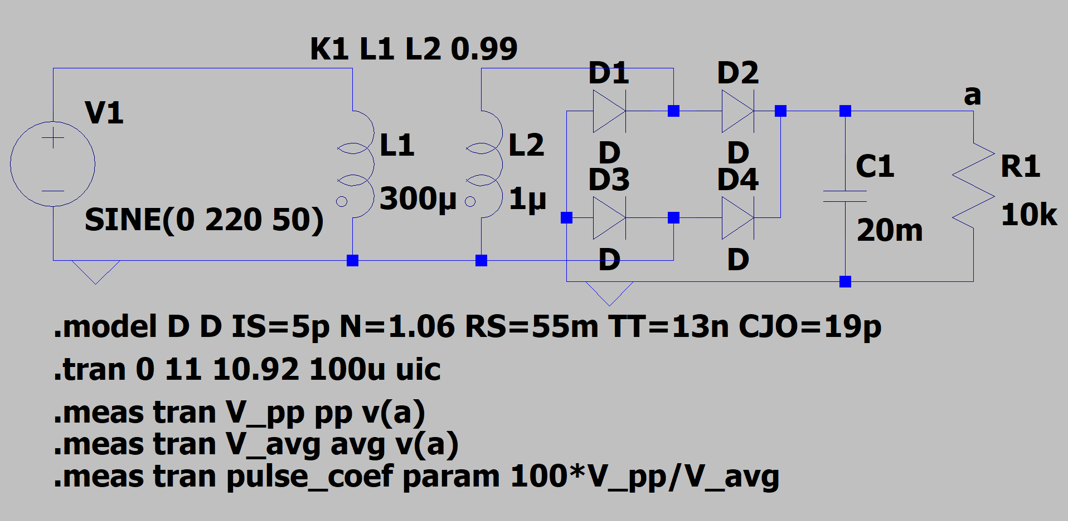

Рисунок 16



Рисунок 17

## 2.г

Разные коэф. пульсации, кстати, хорошо видно на графике (см. рис. 20).

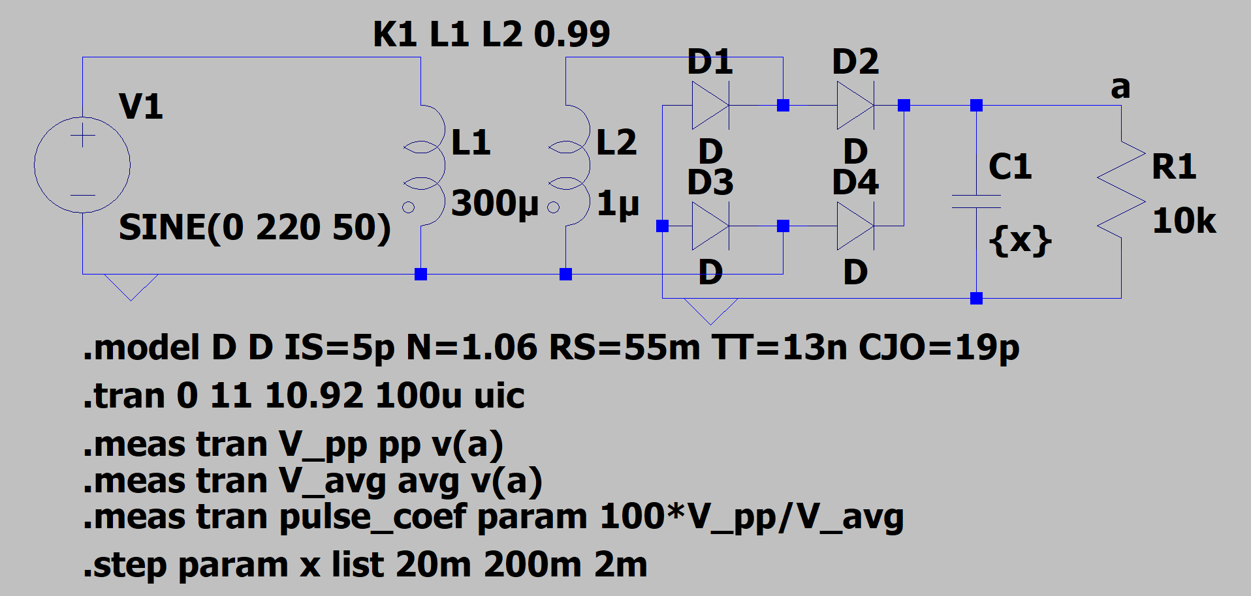

Рисунок 18

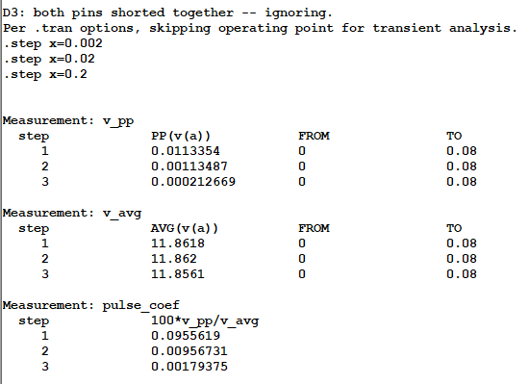

Рисунок 19

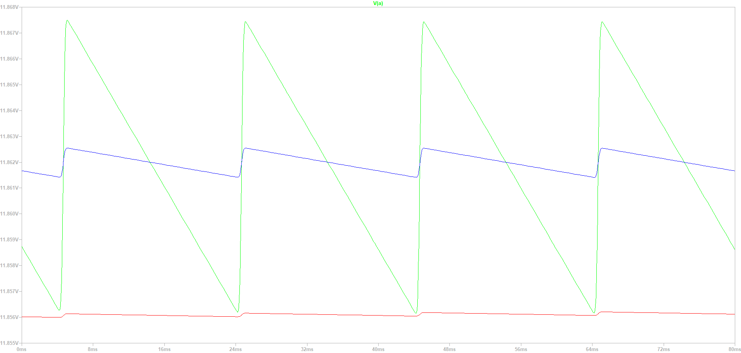

Рисунок 20

## 2.д

Графики неотличимы на глаз от аналогичных из задачи 1.

Зеленый – ёмкость 2 мФ, синий – 20 мФ, красный 200 мФ.

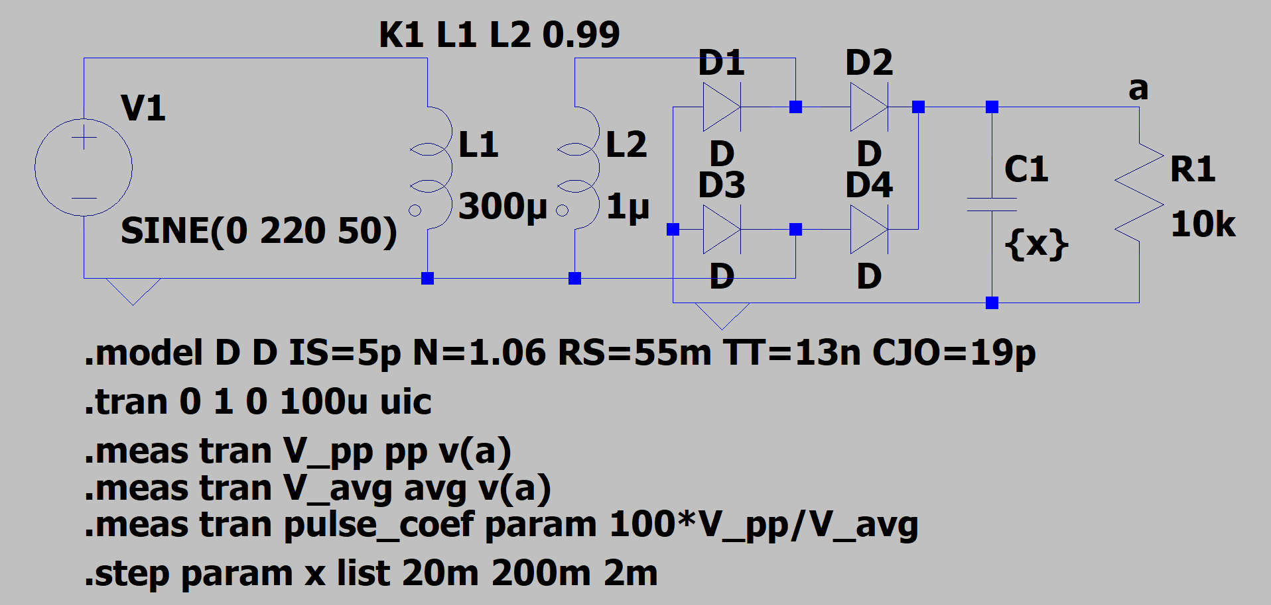

Рисунок 21

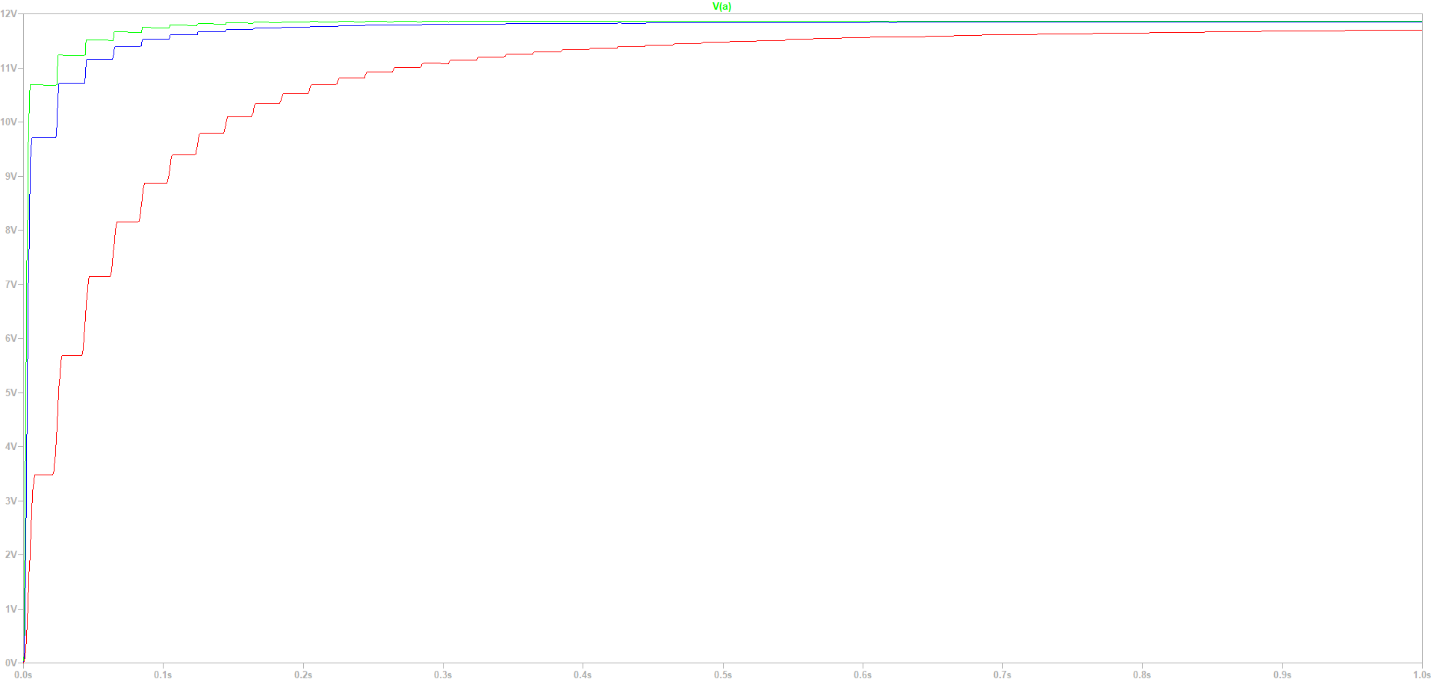

Рисунок 22

Для графиков входного тока выпрямителя немого изменим схему – поставим наноомный резистор, чтобы померять ток на нём.

Хорошо видно отличие от случая просто диода (Рисунок 8): есть ток в обоих направлениях.

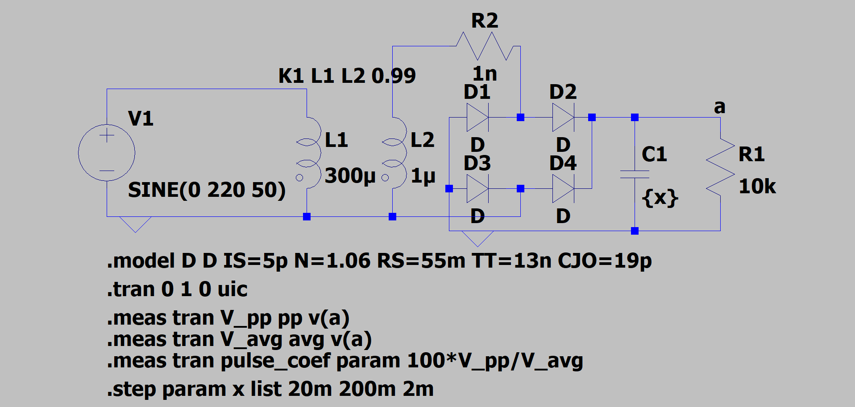

Рисунок 23

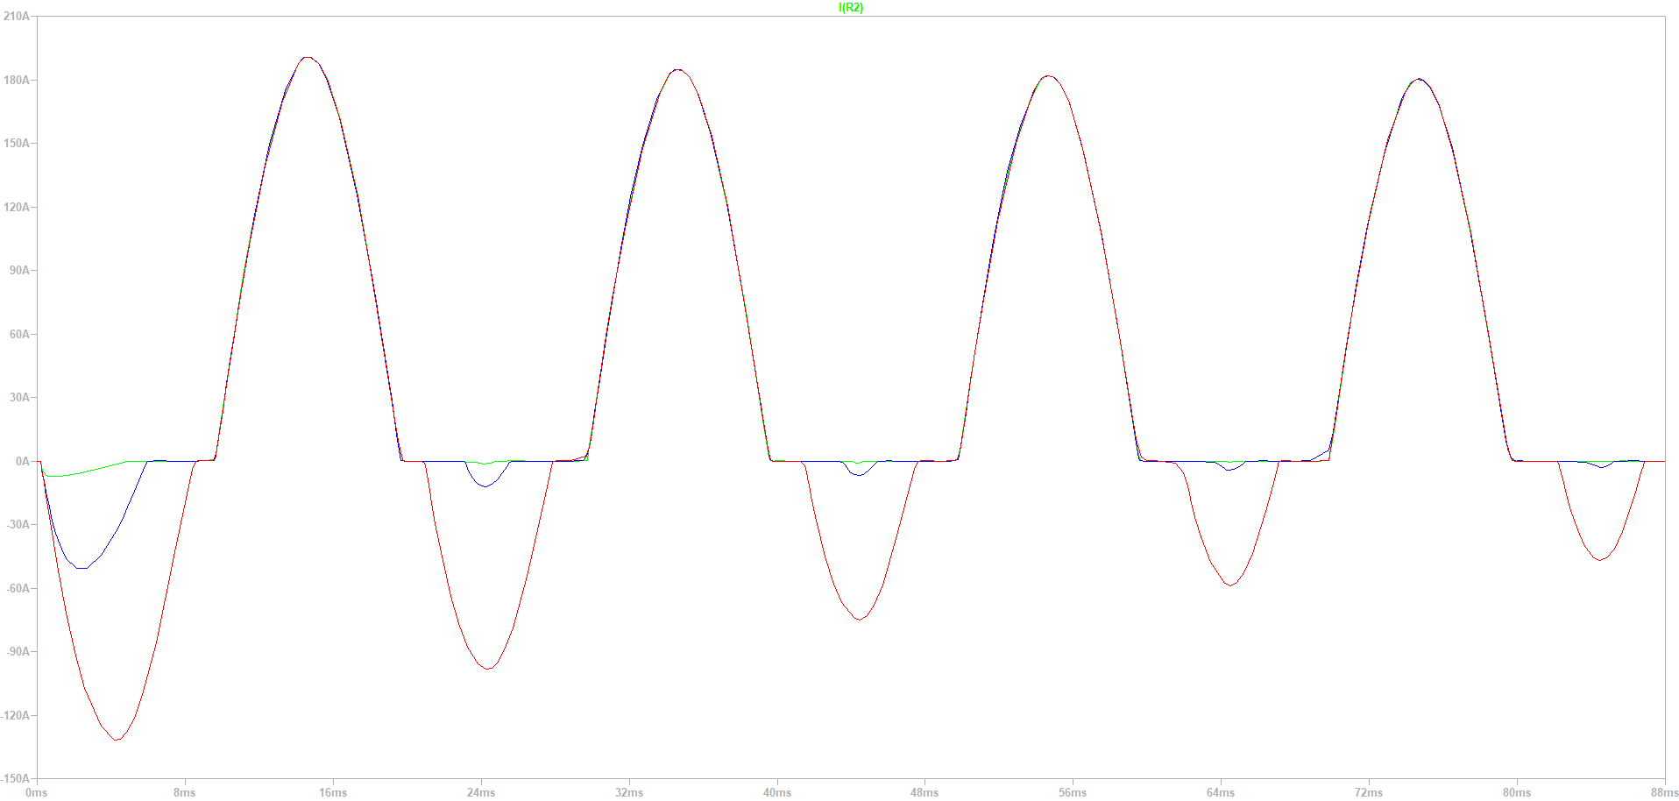

Рисунок 24

## 2.е

Добавляем стабилизатор. Такой же как в задании 1.

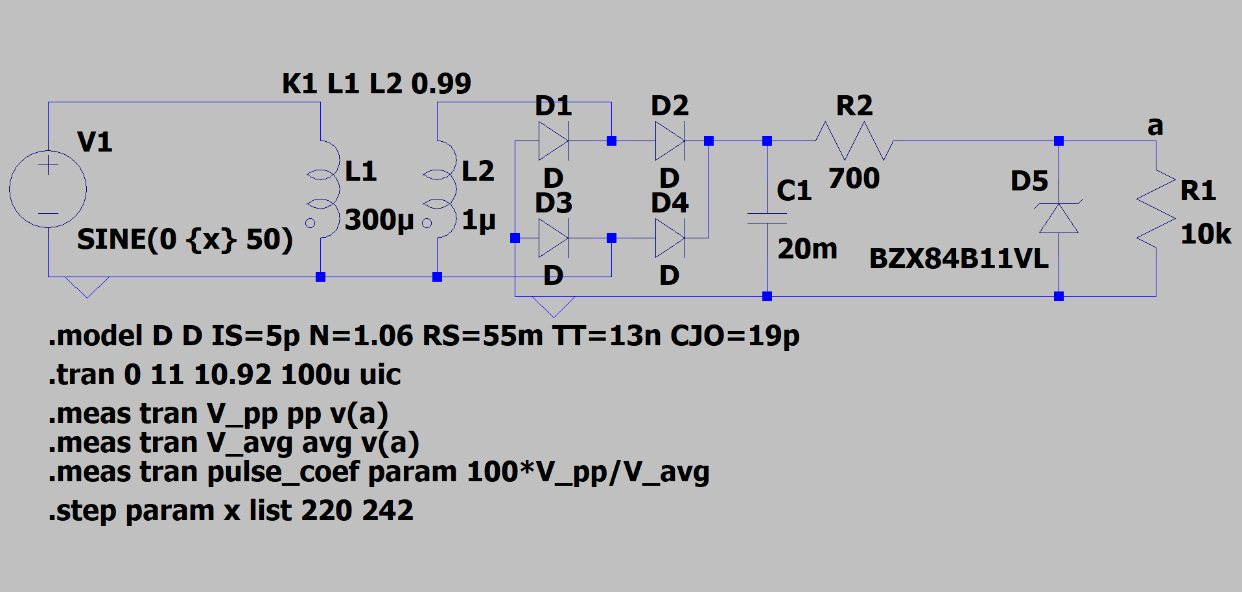

Рисунок 25

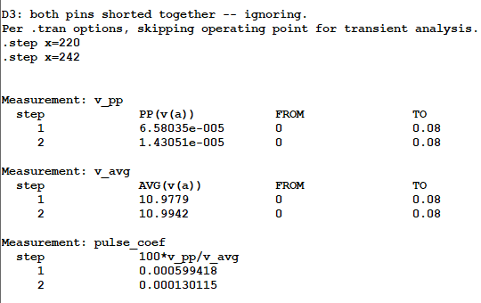

Рисунок 26

## 2.ж

Убедимся, что без стабилизатора повышение напряжения с 220 В до 242 В заметно повышает выходное напряжение.

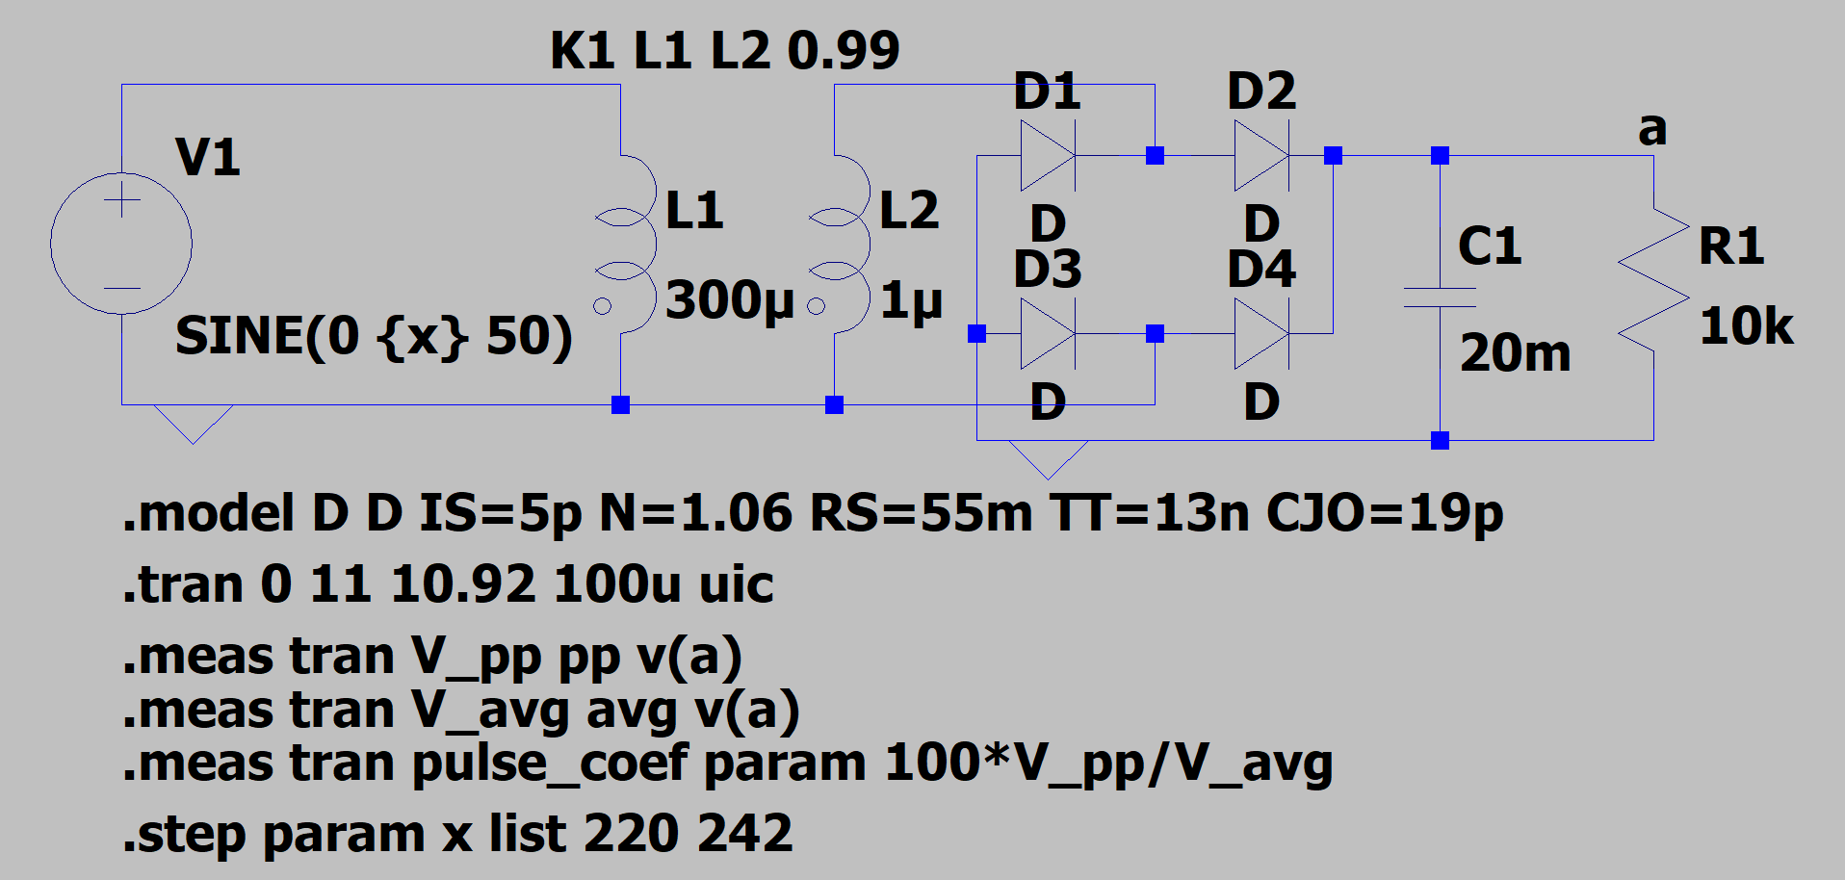

Рисунок 27

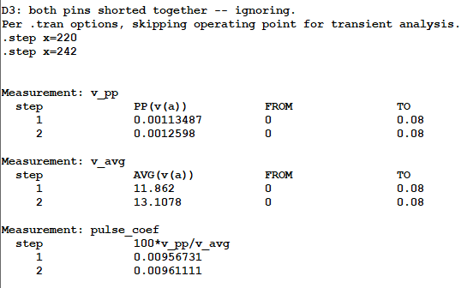

Рисунок 28

# Выводы

|  |  |  |
| --- | --- | --- |
|  | Без стабилизатора | Со стабилизатором |
| Диод | 0.00955788 | 0.000582039 |
| Диодный мост | 0.00956731 | 0.000599418 |

Таблица 1. Коэф. пульсаций

Из таблицы 1 видно, что разница в коэф. пульсаций между просто диодом и диодным мостом, в рассмотренном случае, на уровне погрешности. При этом стабилизатор не только защищает от повышения напряжения на входе (1.ж, 2.е), но и снижает коэф. пульсаций на порядок.

Я считаю, это происходит потому, что коэф. пульсаций 0.01% можно добиться любым из вариантов. Более тонкой подстройкой можно получить 0.0017% без стабилизатора. И на этом уровне мост слегка (процентов на 10) лучше просто диода. Но возможно это просто погрешности.

Входной ток у диода и моста отличется (Рисунок 8, Рисунок 24). Какой из вариантов лучше и чем я сказать не могу.

Выходное напряжение и время установления у двух вариантов не отличаются.

С мостом схема несколько сложнее, но я полагаю эта разница совершенно несущественна, особенно учитывая, что мосты бывают цельными компонентами.

# Приложение

## 1.б

.step param x … присваивает разные значения переменной x, и для каждого моделирует схему. В L1 стоит {x}. Именно так, с фигурными скобками, чтобы спайс считал это переменной.

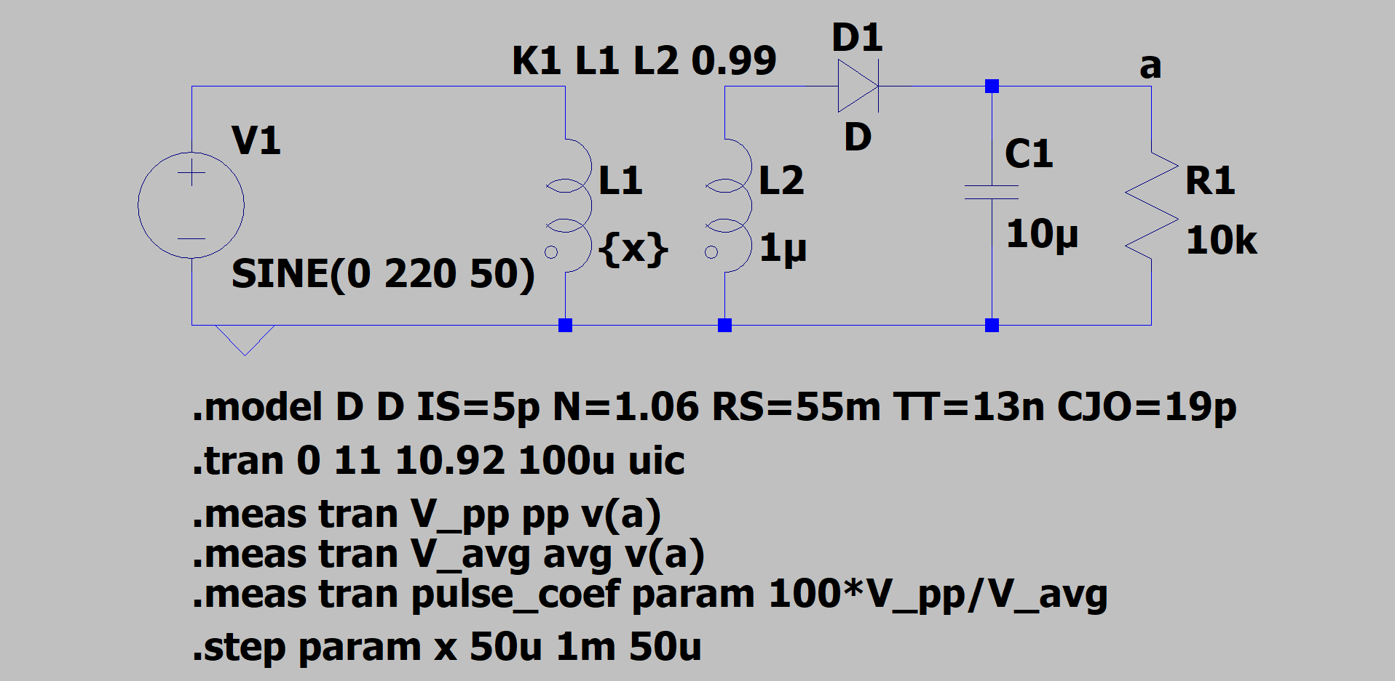

Рисунок 29

Результаты в Spice error log (Ctrl-l). Нас интересует часть с v_avg, т.к. это среднее напряжение в точке а. Видно что 11 В это почти 6 шаг

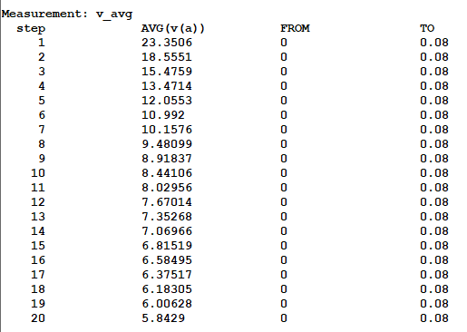

Рисунок 30

Идем в начало лога, смотрим какой индуктивности соответствует 6 шаг (300 мкГн). Здесь я остановился, но можно уточнять значение взяв меньший шаг.

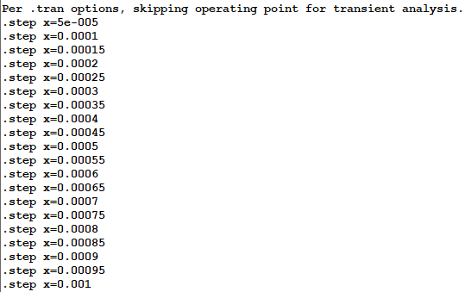

Рисунок 31

## 1.в

В этом пункте подбирали значение ёмкости. Начал с такого. Очень широкий диапазон, при этом использую Octave sweep, а не Linear sweep. Разница в том, что в линейном каждый шаг увеличивает значение на сколько-то (10u, например), а в Octave – в несколько раз.

На рис. 33 результаты, видно что с ростом ёмкости коэф. пуьсаций сначала падает, а потом начинает расти.

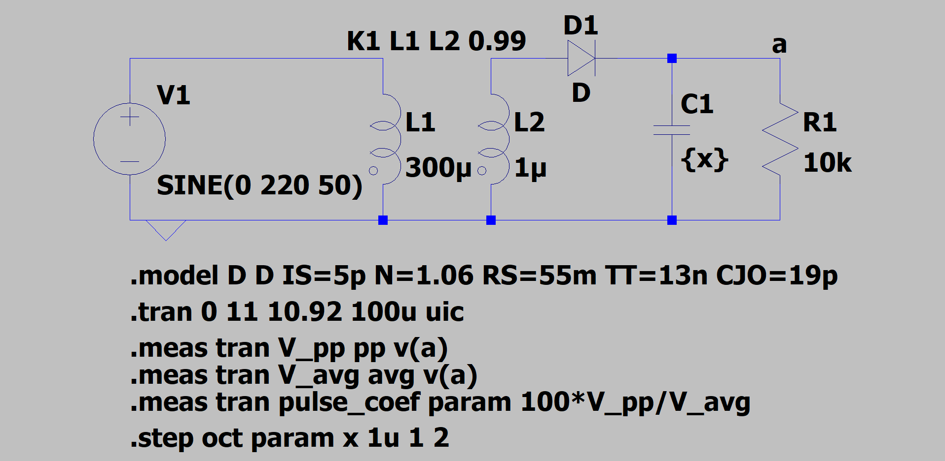

Рисунок 32

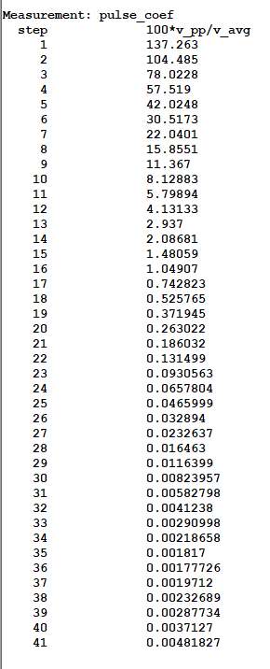

Рисунок 33